《高等数学A（二）》线上教学设计

一、教师团队（教师）与课程简介
教师团队（教师）简介：

陆海华，博士研究生，副教授，硕士研究生导师，现任南通大学理学院数学系主任。
本学期承担《高等数学A（二）》和《空间解析几何》两门课程的教学工作。指导学生获全国大学生数学建模竞赛全国二等奖、美国大学生数学建模竞赛获“Honorable Mention”奖、江苏省和南通大学大学生创新训练计划项目，以及南通大学优秀本科毕业论文。长期从事应用数学领域中的偏微分方程数学模型的研究，紧跟国际上的研究热点，包括最初研究的渗流模型和最近研究的带自由边界的生物种群模型，这些模型都得到了某些有趣的结果。近年来，主持国家自然科学基金2项，主持省高校自然科学基金1项，主持南通大学自然科学基金和教改课题多项，作为主要参与人参与了省科技厅、南通市自然科学基金项目多项，发表论文十余篇。
2016年获 “江苏高校青蓝工程优秀青年骨干教师培养对象” 称号，2015年获省政府留学奖学金资助，并于 2016年7月至2017年6月在澳大利亚访学1年，2014年被评为“南通大学优秀共产党员”。



薛莲，南通大学理学院，《高等数学A》课程负责人。本学期承担《高等数学A（二）》的教学工作。热爱教学，具有丰富的教学经验，并积极参与微课、慕课以及在线开放课程的建设。曾获得首届全国高校数学微课程教学设计竞赛华东赛区一等奖；江苏省高校第六届基础课青年教师授课竞赛本科组二等奖；江苏省高校微课教学比赛本科组三等奖；南通大学微课教学比赛一等奖；南通大学青年教师讲课比赛一等奖；多次指导学生获江苏省高等数学竞赛一、二、三等奖若干。

团队成员：
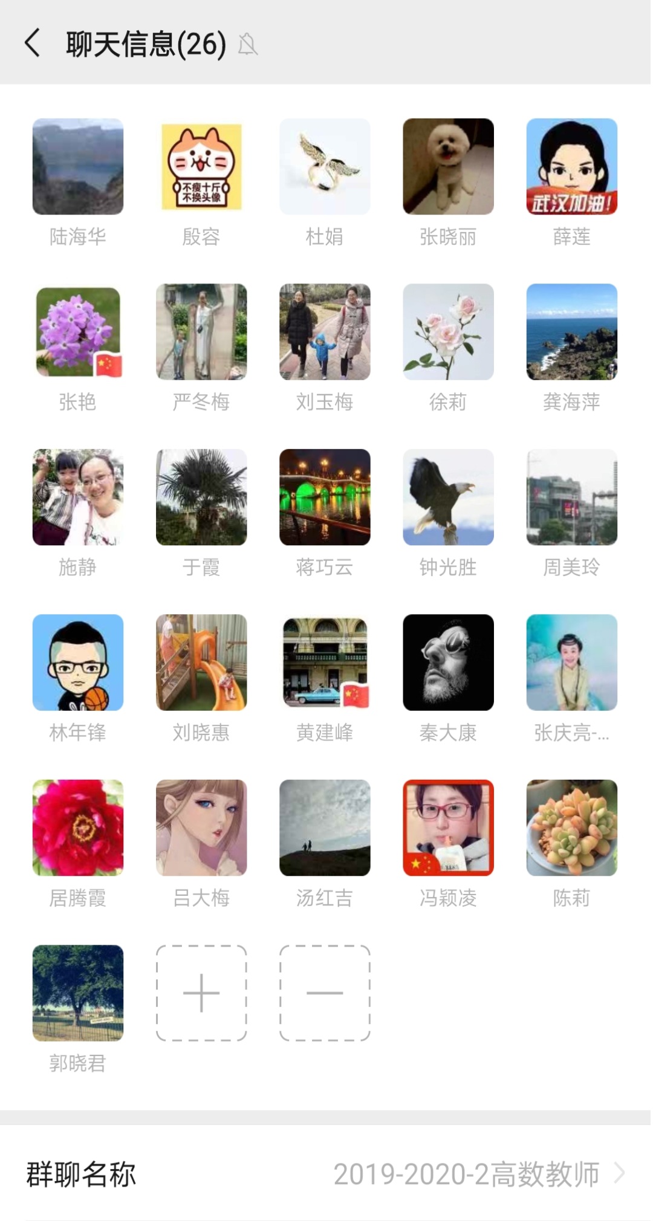
课程名称：高等数学A（二）
课程类型：必修课
课程学时：80
课程特点：抽象性、科学性、较强的逻辑性及应用的广泛性
授课班级人数：每个教学班30-120人左右

二、选用的在线教学平台及其特点与优势
《高等数学》这门课内容抽象而严密，具有较强的逻辑性、应用的广泛性等特点。在这次因疫情开展线上教学期间，我们综合使用直播互动平台和在线学习平台进行教学。在线教学通过“课堂派+腾讯会议”的方式开展；授课前的预习、授课时的课堂测验通过中国大学MOOC开展。
1、课堂派
课堂派倡导极简教学主义，无安装、无插件，快速建立班级二维码，学生通过扫码就能加入班级。
（1）可一键开启直播或录屏，共享电脑屏幕，直播或录屏录像自动保存，学生可随时回顾复习；
（2）可随时编辑互动答题：选择、判断、简答、投票、匿名开放、拍照等多种题型，实时分析互动答题情况；
（3）可设置抢答、提问、讨论，随时奖励学生表现；
（4）可利用数位板直接在PPT或自带的黑板功能上板书，特别适合数学演算；
（5）可二维码、数字口令、GPS等多种考勤形式，一键导出考勤记录；
（6）作业可在线展示和批阅，随时随地批改作业；实时查重，避免学生抄袭；自动管理成绩，一键下载作业数据；
（7）教学全过程活动数据自动生成，实时查看课程和学生数据面板和报表，教学数据可留存、可追溯，可与线下教学相结合。
2、腾讯会议
腾讯会议具有灵活、高清、高效、易用、稳定、互联互通的特点。
（1）上课方式灵活。全平台运行，手机、电脑、平板、Web一键加入会议课堂；可在日历中查看已预定会议，一键唤起、加入会议课堂；
（2）课堂体验高清流畅。高清画质，视频智能降噪处理；AI语音增强，高保真还原人声，消除环境噪音、键盘声；
（3）高效分享，适合大班上课。桌面端和移动端均可实时共享屏幕；使用即时文字聊天功能辅助讨论，不干扰上课的进程。
3、中国大学MOOC
中国大学MOOC是由爱课程网携手网易共同推出的中文在线MOOC学习平台。在此次疫情期间，平台提供了上千门国家精品课程。而学校云异步SPOC帮助我们借力精品课程服务于本校教学，创建课程，发布课件、测验、线上讨论等MOOC课程教学活动，针对线上学生的学习行为结果进行数据追踪统计，为我们提供完善的数据反馈结果。

三、开展在线教学前的准备工作
1、在接到“停课不停学”在线教学任务后，我们参与了各平台的在线教学学习，积极探索了中国大学MOOC、课堂派、雨课堂、智慧树、录屏软件Camtasia、腾讯会议、QQ直播等在线学习平台、软件的使用技巧。结合本课程特色和安排，我们优中选优，遴选已有的线上课程资源，选择合适的授课平台。
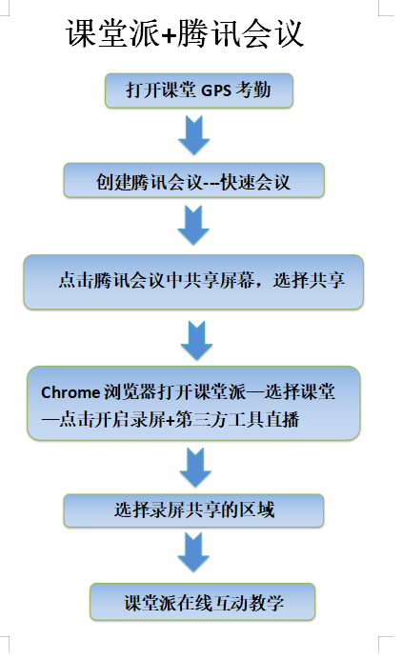
2、建立每一个教学班级的QQ群，用于即时的沟通和信息的反馈，提供电子教材，并将QQ群作为后备的应急预案。建议学生尽量准备好电脑，直播时可以利用电脑听课、手机参与互动。
3、针对线上教学的特点，我们对教学内容和教学过程进行重构，重新设计课程，让学生在直播中能够与教师切实互动。教学内容不是直播的唯一内容，课程答疑、学生互动、学生分享等以学生为主的教学活动将成为直播课的主要方式。针对教学知识点，我们制作了更多的互动。
4、进行线上教学的模拟试播，熟练掌握选用平台的基本操作。通过直播讲解示范、录屏讲解、QQ群交流等形式，帮助学生尽快适应在线学习的学习方式，保证每一位同学的学习质量，提高教学效率。
5、提前在授课平台写清楚授课时间、授课方式、听课注意事项等教学公告。
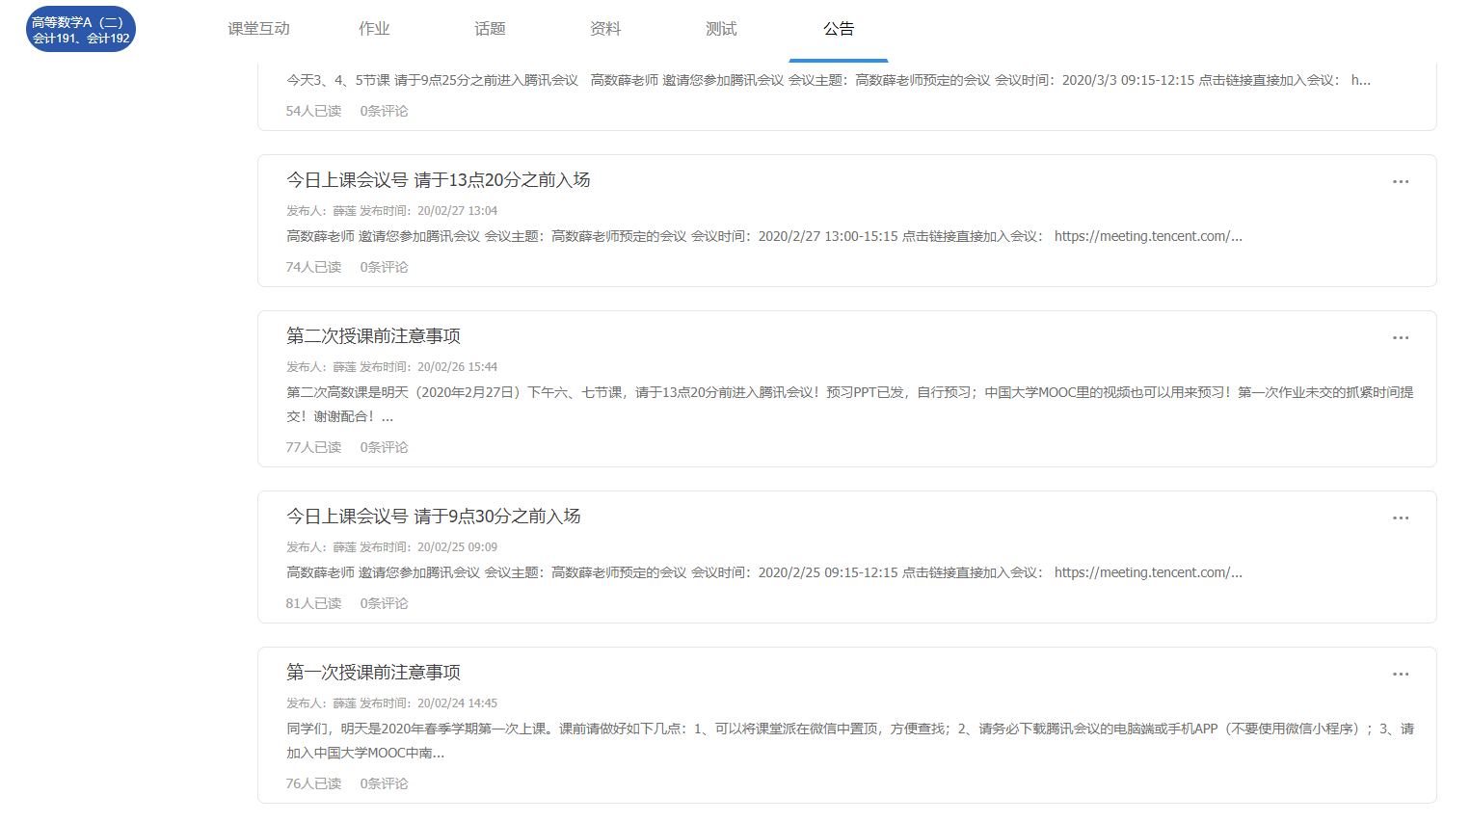
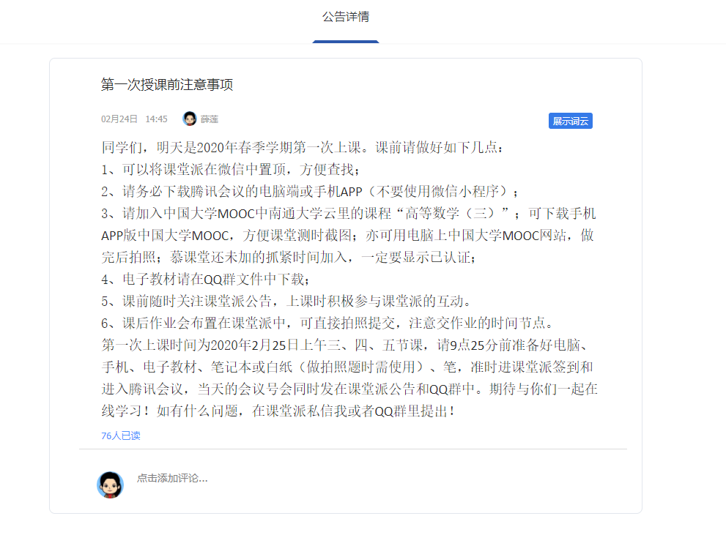
四、当前形势下的基本教学思路
1、线上课程内容碎片化；
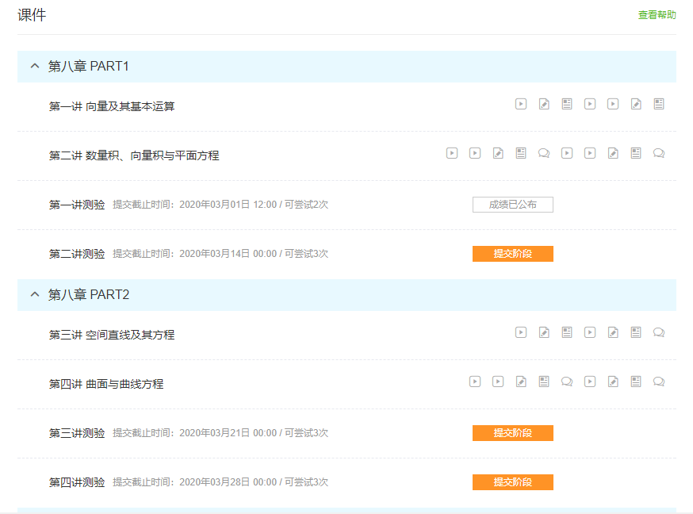
2、增加线上课程互动和线上讨论，及时关注学生的动态；
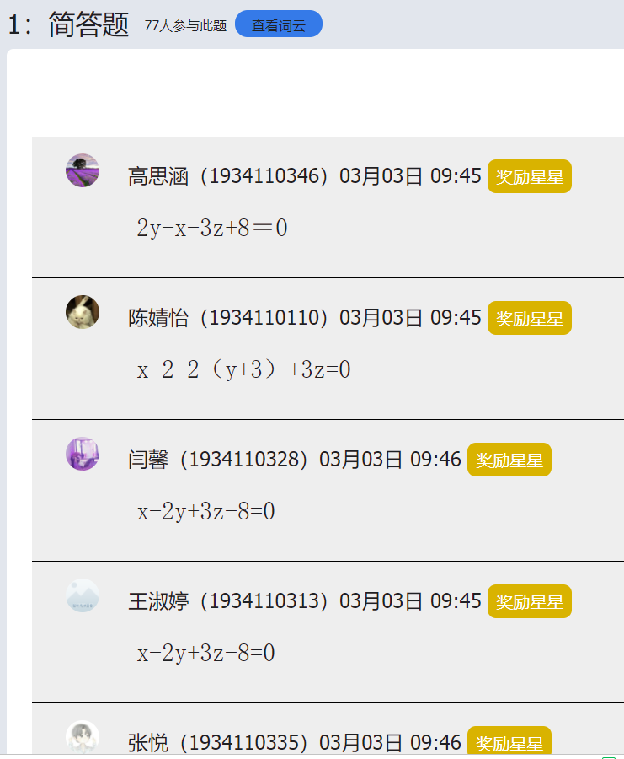
3、通过语音交互、弹幕等，加深学生对知识点的理解；

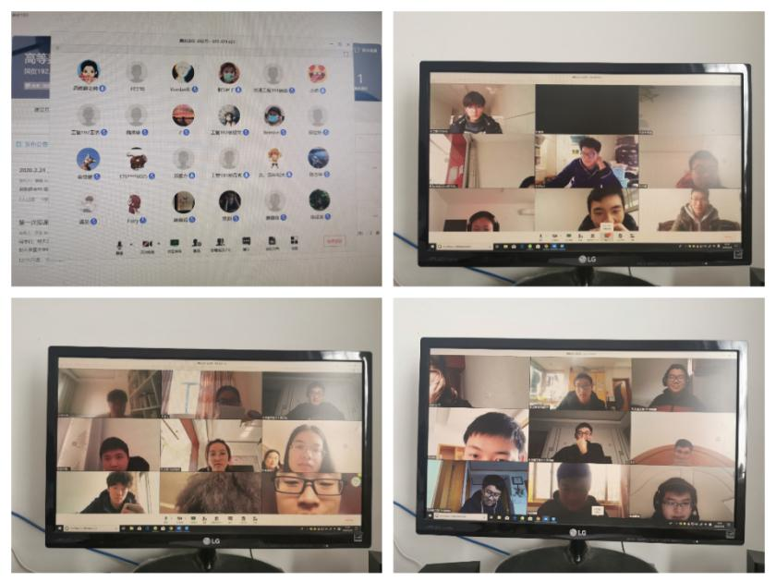
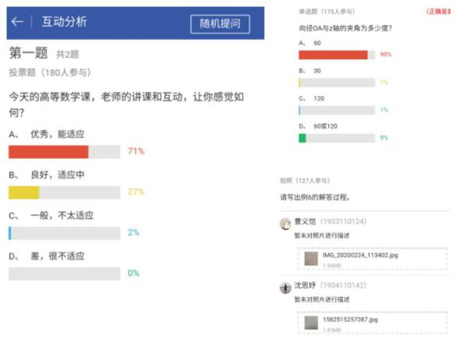
4、课后及时收集学生的反馈，通过作业和测验及时获取学生对知识的掌握情况。

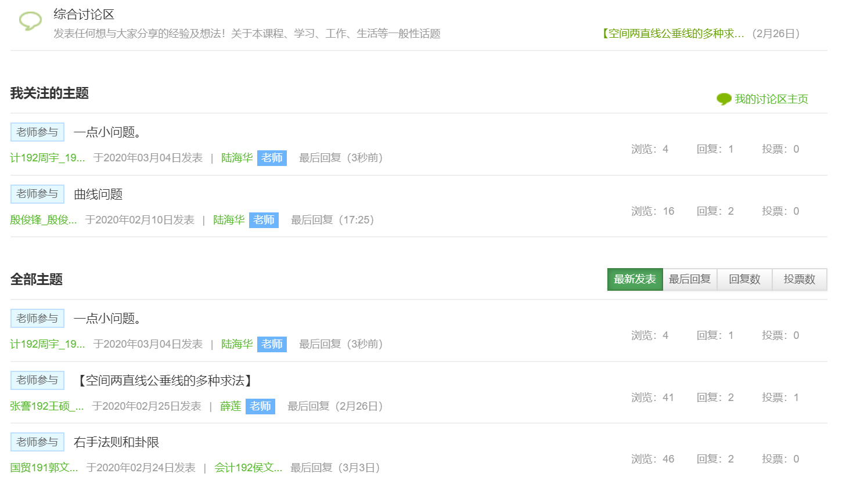
五、主要教学环节
1、课前准备
开学前，先在对应的教学班级QQ群内公布该课程线上上课的平台，让同学们提前做好加入课堂派和中国大学MOOC平台、下载腾讯会议软件的工作，提前提供电子教材。
2、线上导学
课程开始前一至两天，在课堂派中发布预习PPT，在QQ群提醒各位同学预习将要学习的内容，并利用QQ群指导学生线上自主学习学校云异步SPOC中的视频。
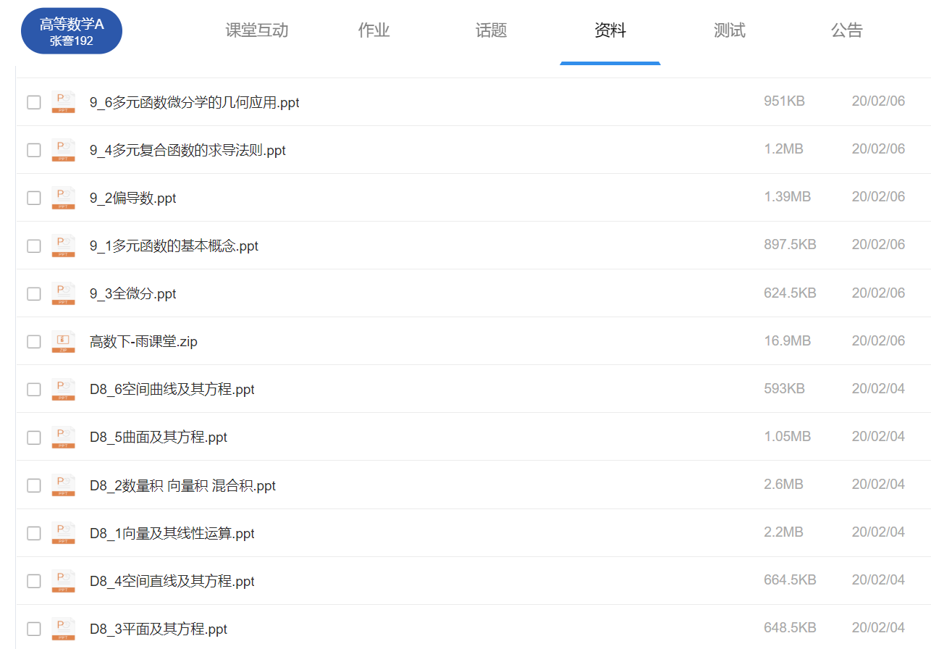
3、直播讲解
上课前，通过课堂派公告和QQ群将当天上课使用的腾讯会议的会议号发给学生，提醒学生做好上课准备。通过腾讯会议的共享屏幕和课堂派的课件互动，开启直播课堂讲解。针对教学内容，进行知识点的串讲；针对学生需要掌握的重点、难点和学生的共性问题，提出学习问题，帮助学生建立知识的内在联系。
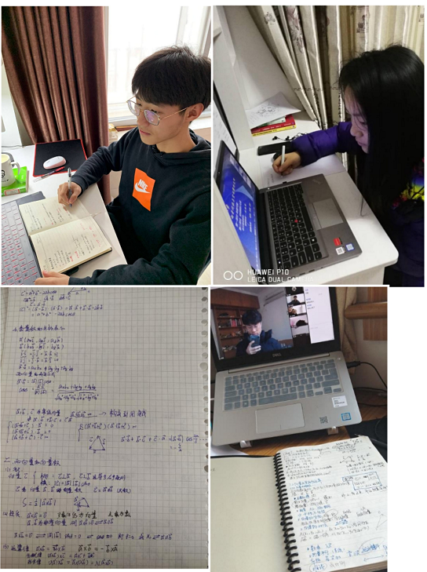

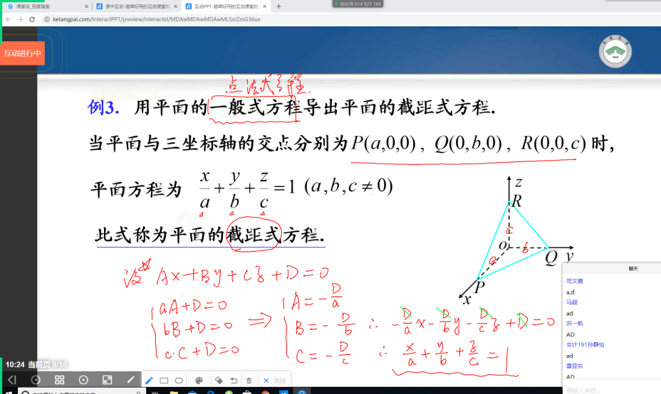
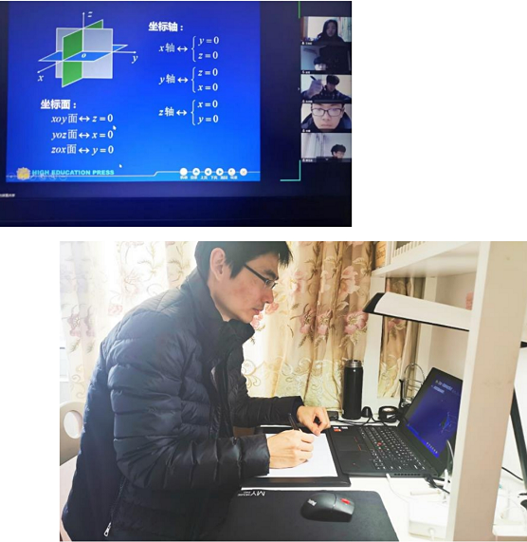
4、自主探究
直播授课时利用课堂派适时插入互动，学生实时网上互动答题，依据课程的特点，一般设置的题型为单选题、判断题、简答题、拍照题。这一环节有利于学生自主探究，这些互动经常就是课程的重点、难点，同时，老师通过互动实时数据能快速了解学生练习完成情况。
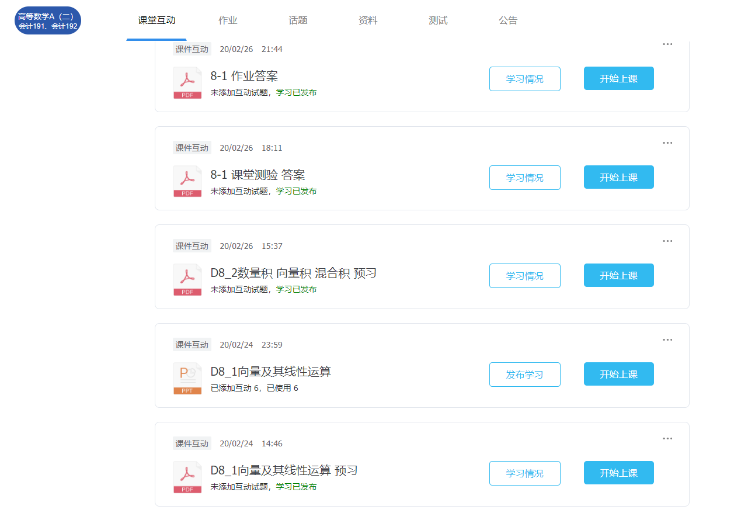

5、课堂测验
下课前，留出几分钟时间进行线上适当的短平快的课堂测试，此类题目可以让学生更好地掌握知识，并能收集学生的问题和反馈，以掌握教学情况。

6、话题讨论
每次课后在课堂派话题区和慕课讨论区设置题目，鼓励学生相互讨论、相互学习。
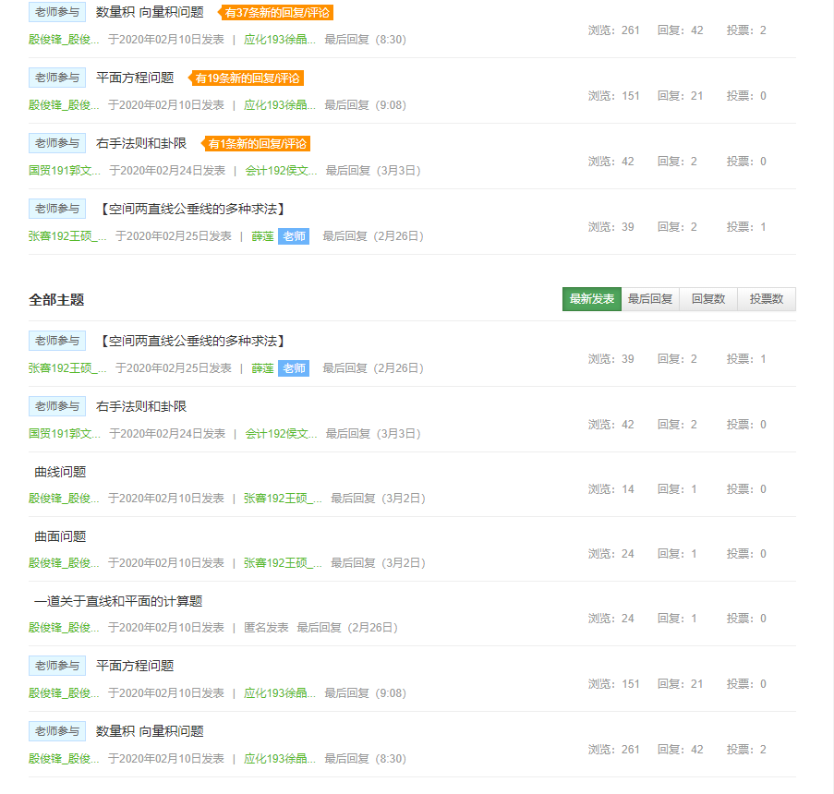
7、知识内化
学生课后可看回放录像加强课程学习。学生学习到一定阶段，我们将组织学生每章一次到腾讯会议中进行实时直播讲解或者讨论。
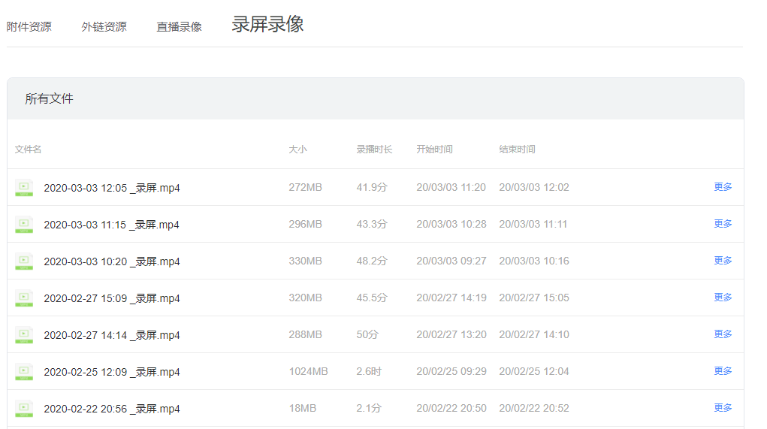
六、教学评价设计
学生评价：
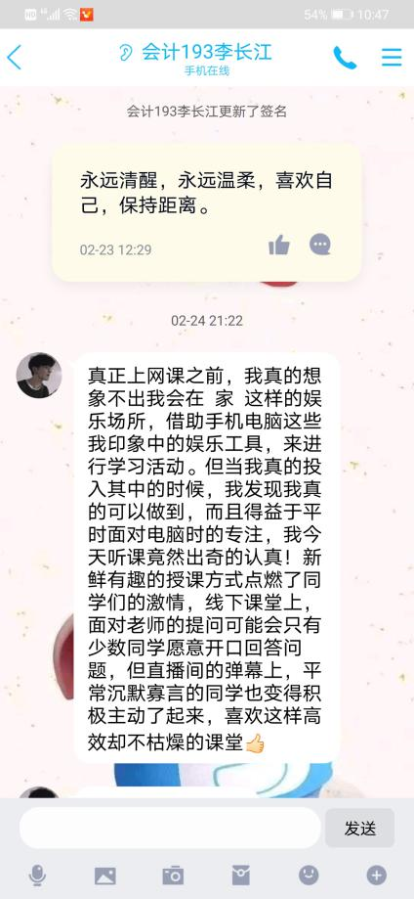
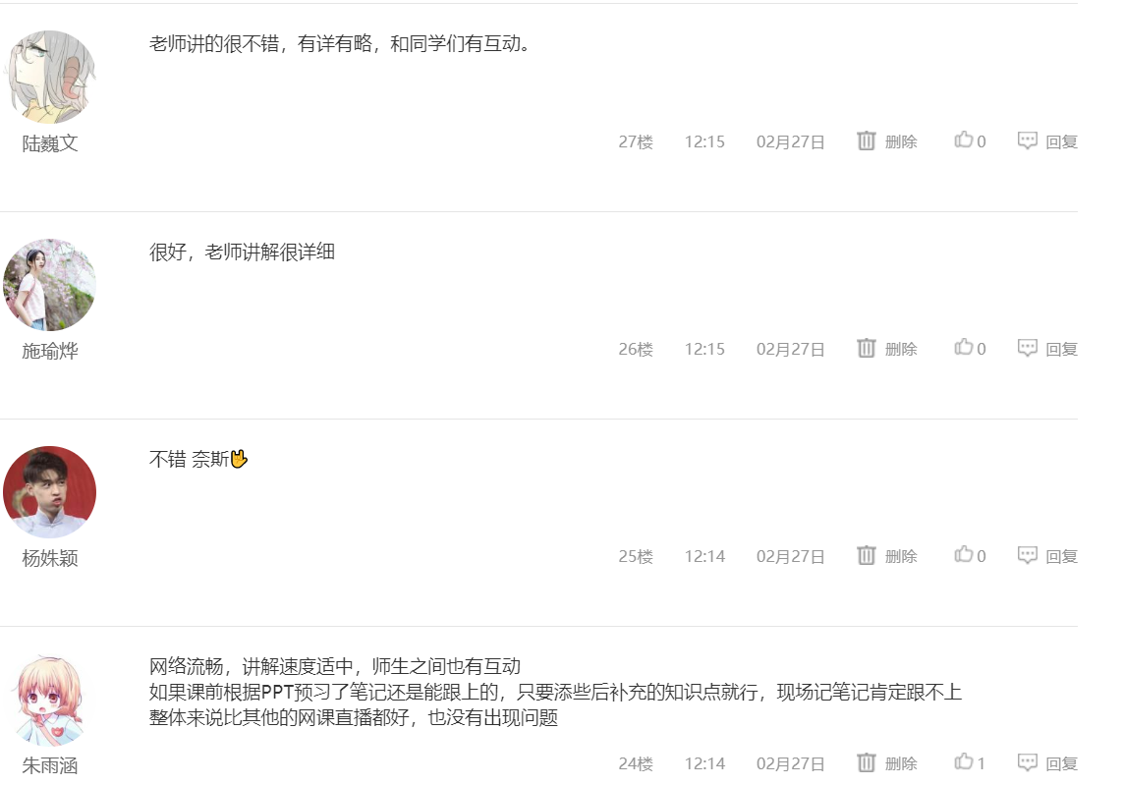

七、在线教学的体会与建议
1、在线教学应该保证学生在没有特殊情况下准时上课和下课，并进行考勤签到、课堂互动等活动。遇到一些特殊情况，要跟学生沟通好。
2、要重视学生的教学反馈，并根据学生的反馈随时优化教学模式，处理好教学中的各个环节。
3、在线教学若遇到网络拥塞、工具崩溃等其他不可抗因素，要提前做好各种预案分析，提前准备好备用方案，保证线上教学正常进行。
4、在线教学可多增加些互动环节，提高学生的参与度，合理安排学生自主探究的时长。
5、通过后台数据分析，关注极少参与互动的学生，了解他们的学习进度和对课程内容的理解及掌握程度，找到问题并解决。

